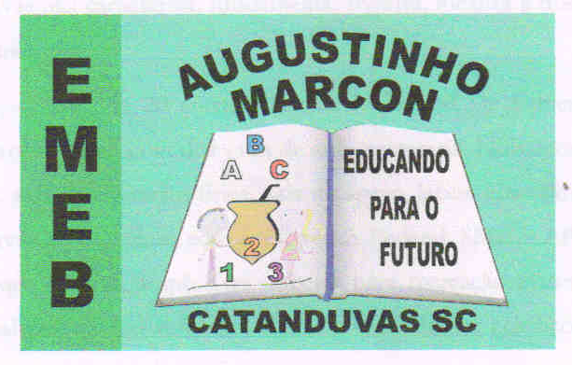
Escola Municipal de Educação Básica Augustinho Marcon
Catanduvas(SC), Agosto e setembro de 2020.
Diretora: Tatiana M. B. Menegat.
Assessora Técnica-Pedagógica: Maristela Apª. B. Baraúna.
Assessora Técnica-Administrativa: Margarete P. Dutra.
Professora: Jaqueline Demartini
1º ano

ATIVIDADE DE INGLÊS - 1º ANO – 31/08 A 04/09

CATANDUVAS, SEPTEMBER 01ST 2020

TODAY IS TUESDAY
MY TOYS – MEUS BRINQUEDOS

ATIVIDADE 1 – DESENHE SEU TOY – BRINQUEDO – FAVORITO E COMPLETE A FRASE COM O NOME DELE EM INGLÊS.

MY FAVORITE TOY IS _______________________________.

VAMOS RELEMBRAR A MÚSICA SOBRE OS TOYS!
TOY SONG: https://www.youtube.com/watch?v=eb53_Kdc1XI

